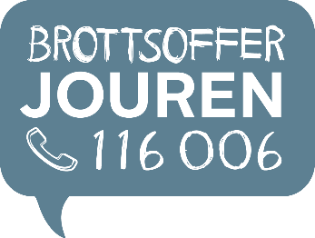
2024-10-18

Brottsofferjouren Sverige
Hammarby fabriksväg 25, 6 tr.
120 30 Stockholm
info@brottsofferjouren.se
www.brottsofferjouren.se
Växel: 08-644 88 00
Brottsofferstöd: 116 006

Yttrande avseende förslag till Socialstyrelsens föreskrifter och allmänna råd (HSLF-FS 2022:39) om våld i nära relationer.

Diarienummer 4.1-71898/2024
Socialstyrelsen

Brottsofferjouren Sverige (BOJ) instämmer i samtliga förslag.

Föredragande i detta remissvar har vice förbundsordförande Monica Ekström, och verksamhetsutvecklare Våld i nära relation Heléne Carlsson varit.

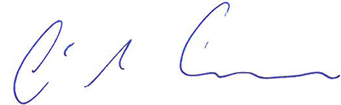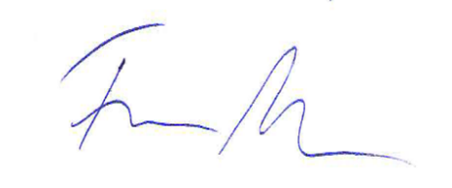
Sven-Erik Alhem Fredrik Mellqvist
Förbundsordförande Generalsekreterare
sven-erik.alhem@boj.se fredrik.mellqvist@boj.se

